Gen Z Suka Olahraga, Galaxy Z Flip6 Siap Temani Bikin Konten

HP lipat Samsung terbaru dengan berbagai fitur canggih bikin kreasi konten olahraga semakin mudah

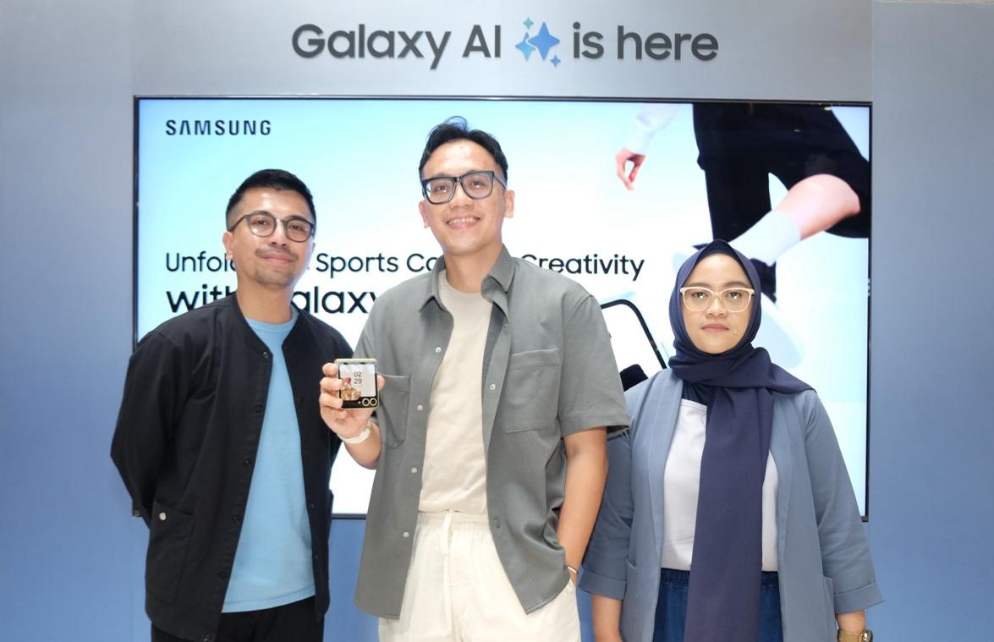
Haswar Hafid, Head of Brand Partnerships, TikTok Indonesia, Ilham Indrawan, MX Product Marketing Senior Manager, Samsung Electronics Indonesia, dan Dwi Anggraeni, Director Kantar Indonesia (kiri-kanan) menjelaskan bahwa generasi masa kini senang membagikan aktivitas olahraganya ke media sosial

Jakarta, 18 Juli 2024 - Samsung menjadikan Gen Z, salah satu basis pengguna terbesar perusahaan, sebagai inspirasi utama dalam merancang HP lipat inovatif terbarunya, yaitu Galaxy Z Flip6. Beragam terobosan dari foldable ini siap memudahkan pengguna untuk menjalani keseharian dan gaya hidup yang lebih baik, termasuk dalam rutin berolahraga.

Kantar mendapati bahwa 78% dari Gen Z meyakini kebahagiaan diri berkaitan erat dengan kesehatan tubuh. Bagi generasi ini, kondisi fisik yang baik membuat mereka merasa lebih percaya diri dalam berekspresi. Tubuh yang sehat dan bugar juga dinilai sebagai salah satu pencapaian yang memberikan kepuasan diri dan menciptakan kebahagiaan.

Lebih lanjut, Kantar juga menemukan bahwa generasi ini senang membagikannya aktivitas olahraganya ke media sosial dengan berbagai alasan positif. Maka dari itu, mereka memerlukan perangkat canggih yang mendukung pengalaman hebat dalam membuat konten. Berkat peningkatan kamera, kehadiran Galaxy AI, serta beragam fitur inovatif khas HP lipat, mereka bisa berkreasi dengan begitu seamless.

“Kami memahami Gen Z sebagai generasi yang gemar menuangkan kreativitas dan mengekspresikan diri. Mereka juga kerap berbagi inspirasi akan setiap kemajuan dan pembaharuan yang mereka capai di sosial media, termasuk saat berolahraga dan menjalani gaya hidup sehat. Dengan hadirnya Galaxy Z Flip6, dan mengetahui kebutuhan mereka, kami yakin akan menjadi teman setia mereka karena telah hadir dengan beragam peningkatan baik dalam segi desain, kamera utama 50MP, hingga Galaxy AI yang semakin memudahkan content creation dari aktivitas olahraga favorit mereka. Kapan dan dalam situasi apapun mereka dapat membuat konten berkualitas dan unik, dengan mudah dan praktis,” ujar Ilham Indrawan, MX Product Marketing Senior Manager, Samsung Electronics Indonesia.

TikTok, sebagai destinasi terdepan untuk video mobile berdurasi singkat, memaparkan bahwa terdapat 1 juta konten di TikTok yang menggunakan tagar #olahraga dengan total 11 miliar views. Tidak hanya itu, terdapat 4 juta konten yang menggunakan tagar #running yang telah dilihat lebih dari 39 miliar kali.

"Pengguna TikTok di Indonesia tidak hanya menikmati platform kami untuk mengkonsumsi konten hiburan, tetapi juga mengekspresikan kreativitas mereka dalam membuat konten. Kami melihat begitu banyak antusiasme masyarakat Indonesia terhadap konten olahraga. TikTok menawarkan peluang yang besar bagi pengguna untuk membangun komunitas dan menciptakan tren baru dengan memberikan konten yang menarik dan unik," ucap Haswar Hafid, Head of Brand Partnerships, TikTok Indonesia.

Lalu, apa saja insight menarik tentang aspirasi anak-anak muda terhadap olahraga dan media sosial dan bagaimana cara Galaxy foldable terbaru membantu mereka?

Ekspresikan perkembanganmu melalui konten unik dengan FlexCam dan Flex Zoom

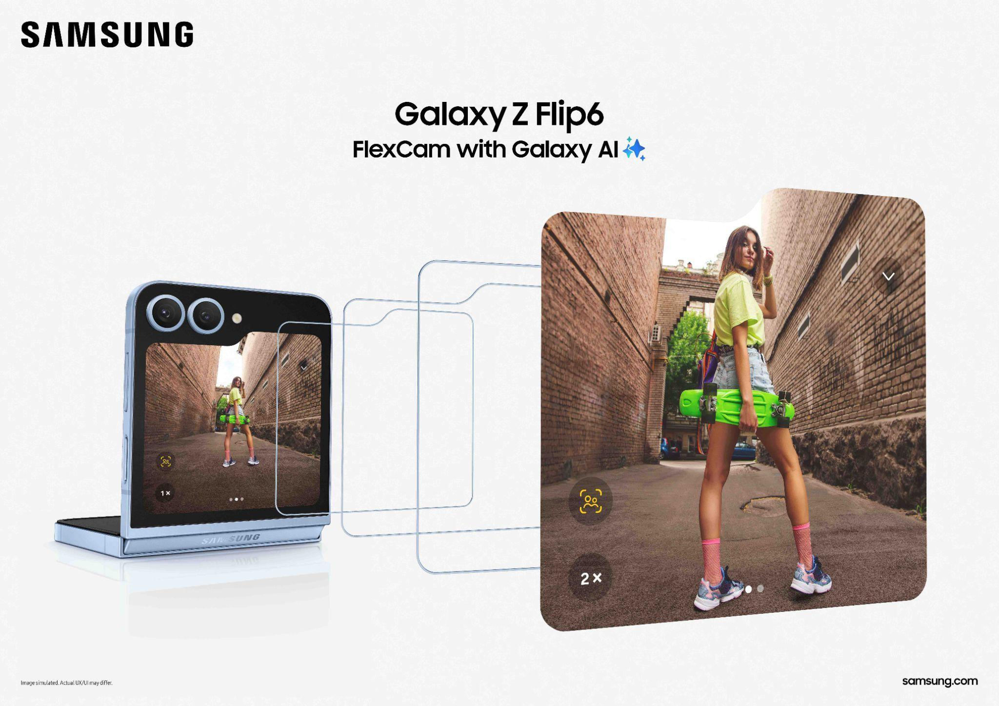
Self-framing jadi lebih mudah dengan fitur Flex Zoom di Galaxy Z Flip6

Menurut penelitian Kantar, sebanyak 64% Gen Z mengaku mereka selalu mengunggah aktivitas sehari-hari di media sosial, di mana salah satu momen yang sering diunggah adalah saat olahraga. “Gen Z adalah generasi yang hidup di era digital, dan mereka sering membagikan unggahan di media sosial agar orang lain dapat melihat dan mengetahui apa yang sedang mereka lakukan. Namun, motivasi mereka untuk posting kegiatan di media sosial sangat beragam. Mulai dari untuk melacak perkembangan, mendapatkan dukungan dari orang lain, menginspirasi atau terinspirasi dari orang lain, hingga terhubung dengan mereka yang memiliki minat yang sama,” ujar Dwi Anggraeni, Director Kantar Indonesia.

Untuk menjawab kebutuhan anak muda dalam memberi ‘asupan’ media sosial, Galaxy Z Flip6 hadir dengan fitur inovatif yang memungkinkan pengguna explore kreativitas tanpa batas. Fitur canggih FlexCam bisa dipakai untuk capture group photo, selfie, dan video dari berbagai angle yang unik, bahkan secara hands-free. Fitur ini juga didukung fitur Flex Zoom yang secara otomatis akan menyesuaikan jarak dan luas tangkapan gambar saat orang yang akan direkam bertambah atau berkurang di dalam frame. Flex Zoom sanggup menjalankan self-framing yang bisa mengatur zoom secara otomatis, termasuk dalam kondisi hands-free. Jadi, kamu bisa tangkap semua momen, bahkan yang terjadi secara spontan, dan mendapatkan hasil terbaik untuk di-upload ke media sosial.

Berbagi inspirasi aktivitasmu melalui konten jernih hasil kamera 50MP
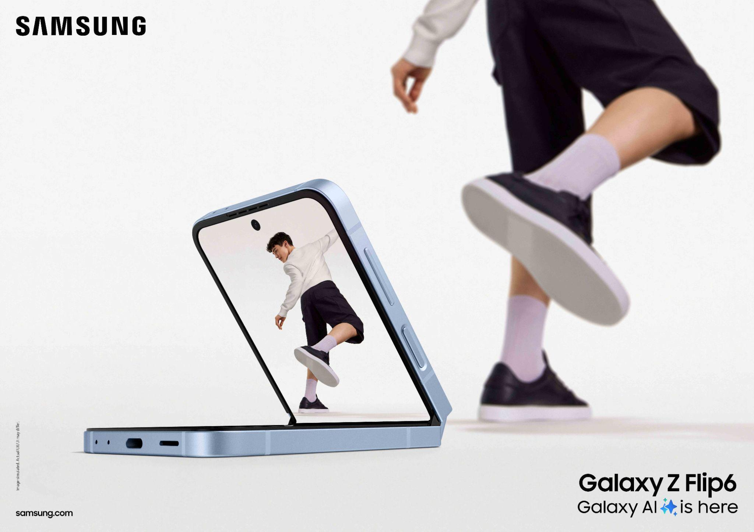
Tampilkan gaya hidup aktif kamu dengan foto jernih berkat kamera 50 MP pada Galaxy Z Flip6

Gen Z kerap terinspirasi untuk rajin berolahraga karena melihat konten di media sosial. Maka dari itu, tak heran jika mereka merasa bahwa dengan upload konten, mereka bisa menginspirasi orang lain untuk sama-sama menjalani gaya hidup sehat dan terkoneksi dengan orang-orang yang punya kesamaan minat. Tak sedikit juga yang menjadikan media sosial sebagai support system, di mana setiap like dan komentar positif yang diterima menjadi mood booster untuk tetap rajin berolahraga.

Supaya bisa menunjukkan progres dengan maksimal, kamu bisa memanfaatkan Galaxy Z Flip6 yang mampu menciptakan konten inspiratif dengan visual berkualitas tinggi. Dengan kamera 50MP yang telah ditingkatkan dan didukung Galaxy AI, kamu bisa mendapat selfie yang jernih dengan warna kulit alami untuk tampil percaya diri dalam konten aktivitas fisik.

Olahraga bareng sesama sport enthusiast lebih seamless diabadikan dengan CamCorder Grip
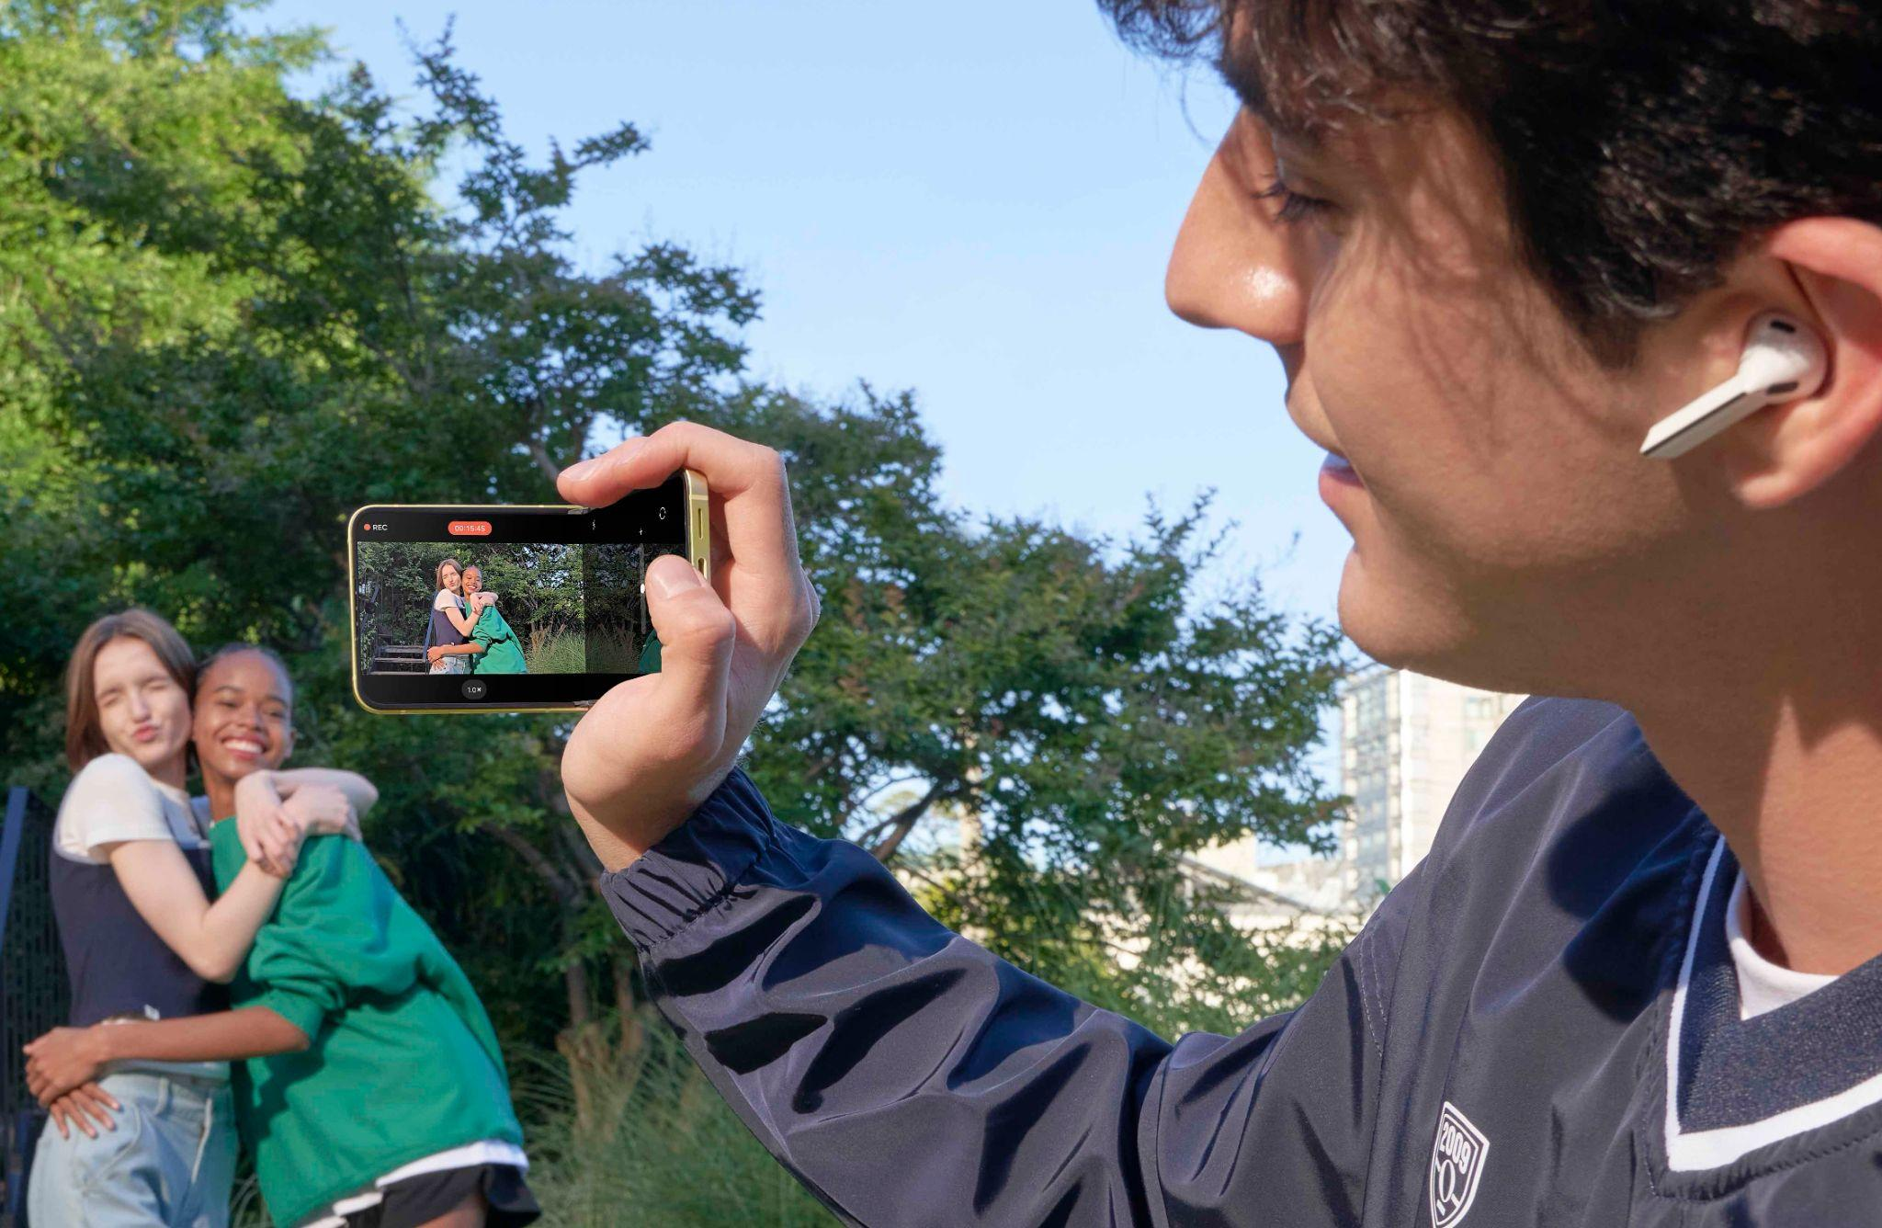
Zooming jadi lebih smooth dengan Camcorder Grip pada Galaxy Z Flip6

Gen Z yang aktif dalam menjaga kebugaran fisik 1,8 kali lebih banyak dibandingkan dengan Gen X. Bahkan, semakin muda usianya, semakin aktif pula mereka dalam berolahraga. Temuan tersebut sejalan dengan perilaku mereka yang menempatkan aktivitas fisik sebagai prioritas utama dalam menjalani gaya hidup sehat. Bagi anak muda, kegiatan ini dapat membantu mengurangi stres dan menemukan teman-teman baru.

Berkumpulnya mereka dengan komunitas tertentu saat berolahraga pun menimbulkan kebutuhan untuk mengabadikan momen tersebut lewat konten media sosial. Untuk mendapatkan foto dan video terbaik bersama circle sporty kapan pun dan di mana pun, Galaxy Z Flip6 jadi solusinya. HP lipat ini mampu menghasilkan gambar yang tajam bahkan di kondisi cahaya yang redup, cocok untuk bikin konten saat kamu lari di gelapnya pagi buta atau driving range di malam hari.

Selain itu, terdapat fitur CamCorder Grip yang memaksimalkan fleksibilitas desain HP lipat tersebut. Dengan CamCorder Grip, kamu bisa scroll zoom-in dan zoom-out di sisi layar untuk merekam secara mudah dan nyaman dengan satu tangan dari berbagai sudut. Setiap momen penting pun bisa kamu tangkap dengan jernih dan detail, bahkan kejadian yang spontan sekalipun.

Pre-order sekarang dan nikmati benefit menariknya!
Kamu bisa menjadi yang pertama untuk merasakan pengalaman canggih, fitur terbaru, dan kemudahan ngonten cukup dengan melakukan pre-order hingga 30 Juli 2024, dengan mengunjungi samsung.com/id/offer. Konsumen yang pre-order pun bisa mendapatkan gratis Samsung Care+ hingga 1 tahun yang memberikan proteksi perbaikan dan penggantian perangkat yang cepat dan mudah, serta layanan antar jemput gratis selama periode layanan berlaku. Tersedia juga cashback mulai Rp1.500.000 bagi konsumen yang melakukan trade-in, cashback hingga Rp1.500.000 untuk transaksi dengan bank tertentu, serta paket data Telkomsel (eSIM) 150GB. Konsumen juga bisa mendapat penawaran istimewa senilai Rp2.299.000 dengan mengajukan Samsung Card.

Galaxy Z Flip6 tersedia dalam varian 12GB/256GB dengan harga Rp17.499.000 dan 12GB/512GB dengan harga Rp19.499.000. Terdapat varian warna Blue, Yellow, Silver Shadow, dan Mint yang bisa dipilih konsumen sesuai preferensi mereka. Untuk informasi lebih lanjut mengenai produk Galaxy Z Flip6, kunjungi www.samsung.com/galaxyZFlip6

-o0o-

Tentang Samsung Electronics Co., Ltd.
Samsung menginspirasi dunia dan membentuk masa depan dengan ide dan teknologi transformatif. Perusahaan ini mendefinisikan ulang dunia TV, smartphone, wearables, tablet, peralatan rumah tangga, sistem jaringan dan memori, sistem LSI, foundry dan solusi LED, serta menghadirkan pengalaman terhubung yang mulus melalui ekosistem SmartThings dan kolaborasi terbuka dengan para mitra. Untuk berita terkini, silakan kunjungi Samsung Newsroom di news.samsung.com.

Untuk keterangan lebih lanjut:
Fia Handayani  Public Relations Manager  Samsung Electronics Indonesia  Email: f.handayani@samsung.com | Maghfira Tabrani  Manager  Carl Byoir  Email: maghfira.tabrani@carlbyoir.com

